**치킨 조리 자동화에서 DQN을 사용한**

**작업 분배 알고리즘의 적용 및 한계**

**Task:**

Deep Q Learning을 활용하여 변화 중인 조리장에서의 최선의 음식 조리 순서를 결정하기

**Method:**

조리 대상과 업종을 치킨 한 종류로 국한하였고, 이 현실 환경을 잘 묘사할 수 있는 시뮬레이터를 먼저 제작하였습니다. 조리원과 배달원, 각자의 작업 수행 그리고 약간의 랜덤성을 띄는 주문량을 시간별로 가지도록 시뮬레이터를 제작하였고, 이를 이용하여 DQN을 통해 학습하는 agent가 학습할 데이터를 무한정 제공받을 수 있도록 하였습니다.

시뮬레이터에서 오전 10 ~ 저녁 11시 까지 제공되는 주문의 량은 다음과 같습니다.

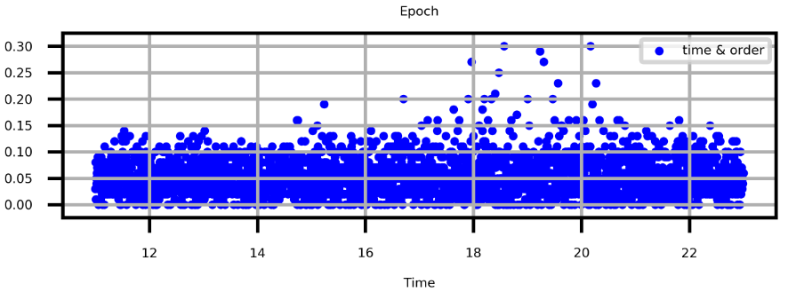

13~14시 그리고 20시 근방에서 가장 많은 주문이 약간의 랜덤성을 가지고 들어오도록 하였습니다. 평일 주문 100 ~ 120 주말 기준 130 ~ 150 정도를 상정하고 주문이 생성됩니다.

이를 처리하는 직원의 수는, 일반 작업자 4명, 튀김기 3명, 배달부 6명으로 이루어져 있습니다. 치킨은 주문을 받은 후 다음과 같은 작업 순서를 거칩니다.

카운터 ▷ 주문전달 ▷ 반죽 ▷ 튀김시작 ▷ 튀김 중 ▷ 튀김 완료 ▷ 튀김 대기 ▷ 소스 ▷ 포장 ▷ 배달 대기 ▷ 배달 중 ▷ 도착 ▷ 배달부 귀환

위와 같은 작업 순서를 거치며, 어떤 주문이 우선순위로 처리되어야 하는지 비교대상이 필요하므로, bubble sorting이라는 함수를 사용하였습니다. 이는 간단하게 치킨이 작업순서를 통과할 수록, 또 주문시점에서부터 시간이 많이 경과한 만큼 importance 값을 매 작업순서마다 갱신하여 높은 importance 주문부터 처리가 되도록 하였습니다.

Bubble sorting 보다 좋은 결과를 내놓는 기준은 두가지로 판단하였습니다.

1. 주문 시점부터 고객에게 배달이 완료되는 시점 까지의 경과시간이 전체적으로 감소하였는가?
2. 주문 시점으로부터 38분 정도를 고객이 배달이 늦었다고 생각하는 기준이라고 할 때, 그 기준을 넘겨 배달 완료한 주문의 개수가 얼마나 되는가?

**Success:**

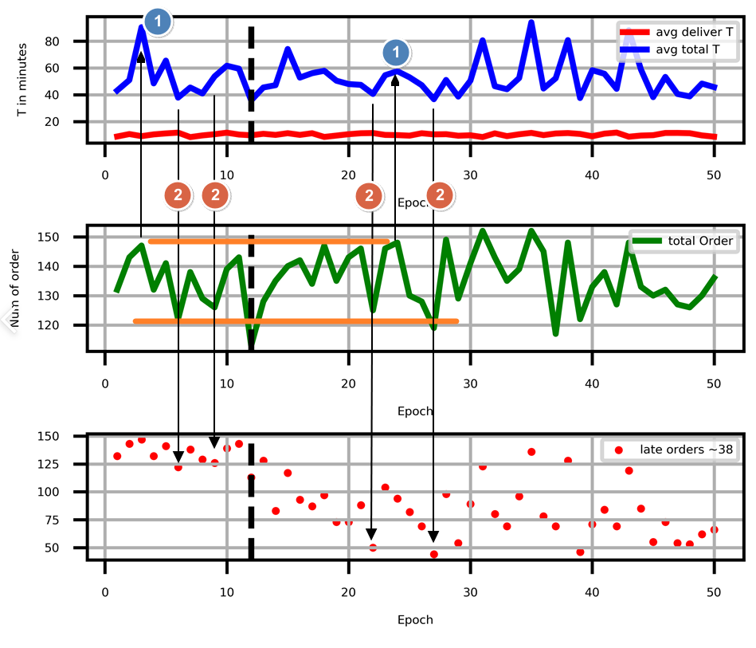

* 굵은 점선 왼편은 bubble sorting / 우측은 DQN
* 1번 마크를 보았을 때, bubble sorting을 사용한 경우는 주문 시점으로부터 고객에게 도달하는 시간 148개 정도의 주문일 때 평균 90분 정도가 걸리는 반면,

DQN의 경우 같은 주문량에 대해 60분 정도로 30%의 시간 단축이 있음을 확인할 수 있습니다.

* 현재 시뮬레이터 특성상 150개 근처의 주문량은 튀김을 하는 부분에서 병목현상으로 시간 단축의 한계가 있습니다. (주말 주문 기준)
* 또는 튀김기에 주문 개수에 상관없이 병목현상을 유발하게 되는 주문이 한꺼번에 들어오는 경우 DQN이 bubble sorting 대비 비교 우위를 가지기 힘듭니다.
* 또한 2번 마크를 보았을 때, 전체 주문량이 120마리 ~ 130 마리 사이인 경우(주중 주문 기준),

Bubble sorting과 DQN의 주문 시점에서 배달 완료까지 평균 시간은 40분 근처로 차이가 나지 않지만, 38분을 넘긴 지연 주문 개수에 대해서는 bubble sorting은 거의 모든 주문이 늦는 반면 DQN은 bubble sorting 대비 60 % 정도의 지연 주문을 감소시켰습니다.

* 이를 통해 병목현상을 유발하지 않는 주문 빈도에 대해서 상식적으로 생각할 수 있는 작업 우선순위 선정 방식인 bubble sorting 보다 DQN의 작업 우선순위 선정 방식이 비교 우위에 있다고 결론을 내릴 수 있었습니다.

**Output to deliver:**

튀김 작업의 시뮬레이터를 좀더 현실과 비슷하게 다듬고, LSTM알고리즘을 통해 고객에게 배달완료 시점을 미리 예측하여 알려줄 수 있도록 합니다. 또한, DQN 알고리즘은 대다수를 빠르게 배달하고 선택적으로 몇 개의 주문들을 지연시키는 방식으로 다수의 고객만족도를 높이는 방식을 채택하는데, 주문이 늦어질 수 있는 고객에게 미리 예상시간을 알려주고 주문 취소의 선택권을 주는 방식도 LSTM을 통해 제공하면 좋을 것입니다.

**Key performance index (KPI):**

1. 평균 배달시간을 bubble sorting과 DQN에 대해 비교
2. 38분을 넘기는 지연 주문 개수를 bubble sorting과 DQN에 대해 비교